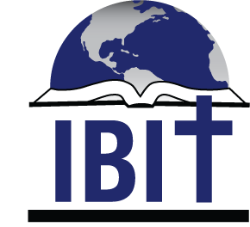

INSTITUTO BÍBLICO INTERNACIONAL DE TEXAS (IBIT)
1502 Avenue I, (o PO Box 1501,) South Houston, TX, 77587
1 (713) 910-2819
www.ibitibi.org, pedro@ibitenlinea.org

Licenciatura en Ministerio y Estudios Bíblicos (LMEB)
Formulario de inscripción y de solicitud de beca NO económica
Al completar y enviar este formulario podrá acceder a una beca que le permitirá cursar gratuitamente el 100% de la LMEB

Apellidos: Nombres:
Fecha de Nacimiento: Edad: Estado Civil: Género:
Nacionalidad: País dónde vive: Ciudad:
Dirección de correo electrónico:
Número de Whatsapp:
Iglesia a la que asiste (Nombre, denominación, etc.):
¿Desde cuándo asiste a esta iglesia?
Descripción breve de su iglesia (Dónde se reúne, cantidad de miembros, cómo está constituido su liderazgo, etc.):
Ministerios/trabajos que usted desarrolla en su iglesia:
¿Cómo se enteró del Instituto Bíblico Internacional de Texas?:
¿Ha terminado sus estudios secundarios (Bachillerato)? Sí No
En caso afirmativo, indicar el título obtenido:
Si tiene estudios superiores, por favor indicar cuál o cuáles:
¿Ha desarrollado o está desarrollando estudios teológicos en algún Instituto? Sí No
En caso afirmativo indicar en cuál o cuáles e indique la cuál fue la certificación obtenida:
¿Alguna observación que quiera hacer sobre estos estudios?
Indique que tipo de cursada quiere realizar
Tipo de cursada
- En vivo: Tomará todas las clases por medio de video conferencias con horarios fijos de lunes a viernes de 9:00 a 14:00 hora de Houston
- Hibrido: De las 42 materias del programa podrá tomar 13 de ellas en línea sin un horario establecido para ver las clases.
Importante: En caso de optar por la cursada en línea o híbrida, debe registrarse como alumno en el sitio de IBIT en línea: www.ibitenlinea.org y crear una cuenta de usuario antes de enviar el formulario.
- Confirmo haberme registrado como alumno en el sitio de IBIT en línea
Enviar el formulario completo a Pedro Alejandro del Pozo (IBIT@ibitenlinea.org)

